10.4“欧姆定律的应用”知识归纳练习题
一、单选题
1.如图所示，电源电压不变，开关S闭合，滑动变阻器的滑片P向左移动的过程中（ ）
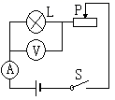
A. 电流表的示数变大，电压表的示数变大
B. 电流表的示数变小，电压表的示数变大
C. 电流表的示数变大，电压表的示数变小
D. 电流表的示数变小，电压表的示数变小
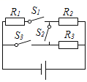
2.如图所示，电源电压保持不变，R₁ ， R₂ ， 和R₃三个电阻中有两个电阻的阻值相等，当所有开关都闭合时电路总功率是只闭合S₁时电路总功率的4.5倍，则R₁和R₂的比值最大为（ ）
A. 1：1
B. 2：1
C. 3：1
D. 5：4
3.如图，AB和BC是由同种材料制成的长度相同、横截面积不同的两段导体，将它们串联后连入电路中，这两段导体两端的电压及电流的大小关系正确的是（ ）
A. U_{AB}＞U_{BC} I_{AB}＝I_{BC} B. U_{AB}＜U_{BC} I_{AB}＝I_{BC}
C. U_{AB}＞U_{BC} I_{AB}＜I_{BC} D. U_{AB}＝U_{BC} I_{AB}＜I_{BC}
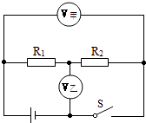
4.如图所示的电路中，R₁=20Ω，R₂=10Ω，闭合开关S后甲、乙两电压表的读数之比U_{甲}：U_{乙}是（ ）
A. 1：2
B. 2：1
C. 1：3
D. 3：1
5.物理研究中常用图象来表示两个量（x，y）的关系，以使研究的问题变得直观明了．下列两个物理量之间的关系符合如图所示的是（ ）
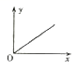
A. 物质的密度与质量的关系 B. 物体受到的重力与质量的关系
C. 匀速直线运动物体的速度与时间的关系 D. 定值电阻的阻值与其两端电压的关系
6.小英按图甲所示的电路图连接实验电路，测量电阻R的阻值．闭合开关S，调节滑动变阻器的滑片P后，观察到电压表和电流表的示数分别如图乙、丙所示，则电流表的示数为____A，电阻R的阻值为____Ω．（ ）
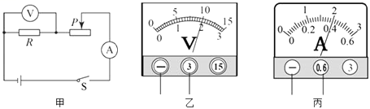
A. 0.4；5 B. 0.4；25 C. 5；5 D. 2；25
7.如图甲所示电路，电源电压保持不变．闭合开关S，当滑动变阻器的滑片P从右端滑到左端的过程中，R₁、R₂的I﹣U关系图象如图乙所示．则下列判断正确的是（ ）
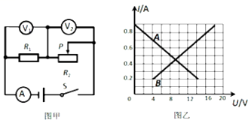
A. 图线A是电阻R₁的I﹣U关系图象 B. 电源电压为14V
C. R₁的阻值是20Ω D. 滑动变阻器R₂的最大阻值为30Ω
8.驾驶员酒醉后驾车要负刑事责任．酒精测试仪可检测驾驶员是否酒后驾车，如图甲所示是它的原理图，其中R₁为定值电阻，R₂为酒精气体传感器，其阻值随酒精气体浓度变化曲线如图乙所示，电源电压恒定不变．如果驾驶员呼出的酒精气体浓度越大，那么测试仪的（ ）
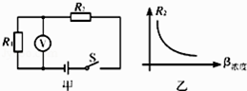
A. 电压表示数不变 B. 电压表示数越大 C. 通过传感器的电流越小 D. 传感器两端的电压越大
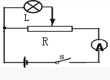
9.在如图所示的电路中，当开关S闭合后，滑动变阻器的滑片P向右移动时（不考虑灯泡内阻的变化），以下分析正确的是（ ）
A. 灯泡亮度变暗，电流表示数减小
B. 灯泡亮度变暗，电流表示数增大
C. 灯泡亮度变亮，电流表示数增大
D. 灯泡亮度变亮，电流表示数减小
10.如图电路中，R为定值电阻。闭合开关后，当滑片P在某两点之间滑动时，电流表示数变化范围是0.5～1.5A，电压表示数变化范围是6～3V。则下列说法中错误的是（ ）
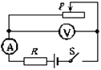
A. 变阻器连入电路的电阻变化范围为12～2Ω B. 电源电压为7.5V
C. R的电阻为3Ω D. 实验中R两端的电压变化范围为2～4.5V
11.如图所示，R₀为定值电阻，闭合开关后，当滑片P在某两点之间滑动时，电流表的示数变化范围是1～2A，电压表的示数变化范围是3～6V，小明通过推算，得出四个结论，其中错误的是（）
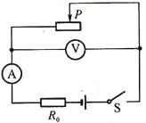
A. 定值电阻R₀的阻值为3Ω B. 变阻器连入电路的电阻变化范围为1.5～6Ω
C. 实验中R₀两端的电压变化范围为2～4V D. 电路消耗的总功率的变化范围为9～18W
12.在下图电路中，AB两点间的电压保持不变，开关由断开变为合上，电流表示数将（ ）
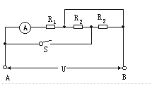
A. 不变 B. 变小 C. 变大 D. 无法确定
13.如图所示为安装在潜水器上的深度表的电路简图，显示器由电流表改装而成，压力传感器的电阻值随压力的增大而减小，电源电压不变，R₀为定值电阻，在潜水器下潜过程中，关于电路中有关物理量的变化情况，下列说法中正确的是（ ）
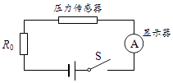
A. 通过显示器的电流减小 B. 传感器两端的电压增大
C. R₀两端的电压增大 D. 电路消耗的总功率减小
14.如图所示电路中，电源电压保持不变，闭合开关S后，将滑动变阻器R₂的滑片P向右移动，在此过程中（ ）
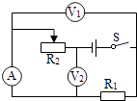
A. 电流表A示数变大，电压表V₂示数变小 B. 电流表A示数变大，电压表V₁示数变小
C. 电压表V₁示数变小，电压表V₂示数变大 D. 电压表V₁示数不变，电压表V₂示数变大
15.关于电流、电压和电阻的关系，下列说法正确的是（）

A. 导体的电阻与电压成正比，与电流成反比
B. 导体的电阻越大，这段导体两端的电压就越高
C. 通过导体的电流越大，这段导体的电阻就越小
D. 导体两端的电压越高，通过这段导体的电流就越大
二、填空题
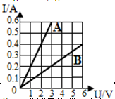
16.两个电阻A和B，它们的电流与其两端电压的关系如图所示。则由图可知：R_{A}=________ Ω；若把它们并联在3V的电路中，干路电流是________ A。若把它们串联在总电压为3V的电路中，则通过电阻B的电流是________ A。
17.有一滑动变阻器的铭牌标有“10Ω 2A”字样，其中“10Ω”表示________，“2A”表示________；滑动变阻器两端所加的最大电压是________ V．
18.物理学的发展离不开广大物理学家不懈的探索和无私的奉献。德国物理学家________最先通过实验归纳出一段导体中电流与电压和电阻之间的定量关系，为了纪念他做出的杰出贡献，人们将他的名字命名为________的单位。
19.如图甲是利用压敏电阻的特性来测算压力大小的电路装置，其构造有托盘、压力传感器R，电流计G（量程600mA），托盘质量忽略不计.
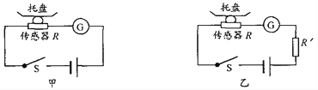
（1）该压敏电阻随压力的变化关系式为:R=100－20F（F和R的单位分别是N和Ω），当不称重时，电路的电阻是________ Ω，此时电流计示数是60mA，则电源电压为________ V；
（2）某次测量一物体，电流计示数为500mA，可知该物体对托盘的压力是________ N， 已知该物体与托盘的接触面积为4cm² ， 它对托盘的压强是________ Pa；
（3）在电路中串联定值电阻可以起到保护电路的作用，如图乙.当电阻Rˊ接入后，该装置所测的压力范围将________ （填"变大"、"变小"或"不变"：）.
20.如图所示电路，电源电压保持不变，当滑动变阻器的滑片P 向右移动时，电压表V₁ 的示数________，电压表V₂ 的示数________，电流表A 的示数________(选填“变大”、“变小”或“不变”).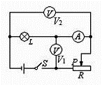
21.下表是小文“探究电流与电压的关系”时记录的实验数据，请根据表格中的数据归纳出电流I与电压U的关系式为：________ ．
U/V | 2 | 4 | 6 | 8 | 10 | 12
I/A | 0.4 | 0.8 | 1.2 | 1.6 | 2.0 | 2.4
22.在如图所示电路中，定值电阻R₀的阻值为20Ω，电动机线圈电阻为2Ω，闭合开关，电流表A₁、A₂的示数分别为0.8A，0.3A，则该电路电源电压为________V.1min内电路消耗的电能为________J，1min内电流通过电动机产生的热量为________J．
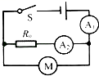
23.如图电路，电源电压保持不变，开关S闭合，将滑片向左移动，则电表中示数变大的是________示数不发生变化的是________。若过了一会儿，两电压表的示数相同，除R₁和R₂外，其他原件均完好，则故障可能是________（写出所有可能的故障）。（前两空选填：电流表/电压表V₁/电压表V₂）
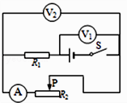
24.某导体两端的电压为3伏时，10秒内通过导体横截面的电荷量为3库，通过该导体的电流为________安，这段时间内电流做功为________焦，该导体两端电压改变为6伏时，其电阻为________欧．
25.某段导体两端加9V电压时，通过导体的电流为0.3A，当导体两端加3V电压时，导体的电阻是________，导体的电流为________A．
26.修理家用电器时需要一只4.75kΩ的电阻，但手头只有10kΩ、8kΩ、500Ω和300Ω的电阻若干，要用最少个数的电阻得到最接近所需要的电阻值，连接方法是________，得到的电阻阻值为________．
27.在串联电路中，探究部分电路两端的电压 U跟该电路中某个可变电阻 R的关系时，记录的实验数据如表所示． 请根据表中数据判断：当电阻R=5Ω时，电压U=________V．
R/Ω | 2 | 6 | 8 | 12 | 16 | 20
U/V | 3 | 5 | 6 | 8 | 10 | 12
三、实验探究题
28.在图所示的电路中，电源电压保持不变。闭合电建S、S₁ ， 电路正常工作。若不更换电路元件，且电建S始终处于闭合，请通过一定的操作达到如下要求。
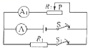
①使电流表A的示数变小的操作是：________
②使电流表A和A₁示数比值变大的操作是：________。
29.小明做“测定小灯泡的电功率”的实验，所用器材有电压为6V的电源，额定电压为2.5V的小灯泡，以及符合实验要求的滑动变阻器、电流表、电压表、开关和导线．图1甲是小明没有连接完的实物电路．
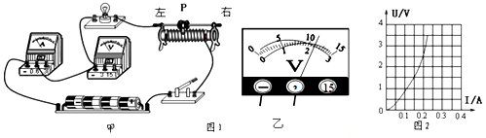
（1）请你用笔画线代替导线，帮小明将实物图1甲的电路连接完整；
（2）小明连好电路闭合开关，移动变阻器滑片P，发现小灯泡始终不亮，但电压表有示数，电流表无示数，则故障的原因可能是________（选填“小灯泡”或“滑动变阻器”）出现断路；
（3）小明排除故障后闭合开关，移动滑片P到某处，电压表的示数如图1乙所示为________V，要测量小灯泡的额定功率，应将滑片P向________端滑动（选填“左”或“右”）；
（4）小明通过移动滑片P，分别记下了多组对应的电压表和电流表的读数，并绘制成了图2所示的U﹣I图象．根据图象提供的信息，可计算出小灯泡的额定功率是________W，当加在小灯泡两端的电压为1.5V时，小灯泡的电阻是________Ω．
30.有一种巧妙测量人体血液密度的方法，测量前需先用天平和量筒测定几种硫酸铜溶液的密度备用．

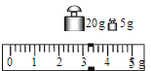
（1）测量前，应把天平放在________ 上，当移动游码至零刻度处时，指针偏向分度盘的右侧，则应将平衡螺母向________ 调，使指针指在分度盘的中央．
（2）接下来的测量步骤如下：
①往烧杯中倒入适量的硫酸铜溶液，测出烧杯和溶液的质量为49.2g；
②将烧杯中的一部分溶液倒入量筒，读出量筒中溶液的体积为20mL；
③测出烧杯和剩余溶液的质量，砝码及游码的位置如图所示．
将下面的实验记录表填写完整：
烧杯和溶液的质量/g | 烧杯和剩余溶液的质量/g | 量筒中溶液的质量/g | 量筒中溶液的体积/cm³ | 硫酸铜溶液的密度ρ/（g•cm^{﹣3}）
49.2 | ________ | ________ | 20 | ________
（3）测定血液密度时，具体操作如下：在几支试管中分别装入密度已知且不等的硫酸铜溶液；然后向每支试管中滴入一滴待测溶液，只要看到哪一支试管中的血液处于悬浮状态，就知道被测血液的密度了，这是为什么？请利用所学知识，简要分析，写出推理过程．分析推理过程：
________
四、计算题
31.如图所示，把10Ω的电阻R₁和15Ω的电阻R₂并联起来．闭合开关S后，电流表的示数为0.2A．求：
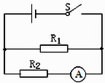
（1）电源电压；
（2）通过电阻R₁的电流．

32.我国规定的饮酒驾车和醉酒驾车标准如表．如图甲是对驾驶员进行现场检测的呼气式酒精检测仪，用于检测驾驶人员呼气酒精浓度．呼气中的酒精浓度与血液中的酒精浓度关系为：血液酒精浓度X=呼气酒精浓度y×2200．
类型 | 标准（血液中的酒精浓度X）
非饮酒驾车 | Χ＜20mg/100mL
饮酒驾车 | 20mg/100mL≤Χ＜80mg/100mL
醉酒驾车 | Χ≥80mg/100mL
酒精测试仪由酒精气体传感器（相当于随呼气酒精浓度变化的变阻器），与一个定值电阻及一个电压表组成，图乙是它的原理图，电源电压1.5V，定值电阻R₁=40Ω，传感器的电阻值R₂与呼气酒精浓度y的关系如图丙所示．测试时，按下开关等仪器正常后，被测者口含紧吹气管吹气4s，测试仪显示结果．
② 某驾驶员接受测试，电压表示数是0.5V．该驾驶员测试结果是什么类型？
②如果被测者测试时，口没有含紧吹管吹气，请根据流体压强与流速的关系，分析对测试结果的影响．
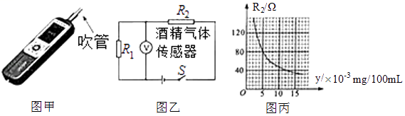

33.如图所示的电路中，电源两端电压不变，电阻R₂的阻值为 ．闭合开关S，电流表A₁的示数为1.2A，电流表A₂的示数为0.8A．求：
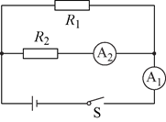
（1）电源电压U；
（2）通过电阻R₁的电流I₁；
（3）电阻R₁的阻值。

